Маленькая сигарета - большая беда!
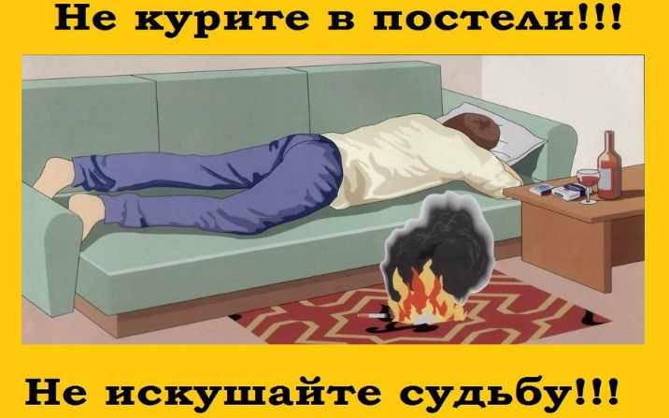
Большое количество пожаров происходит из-за неосторожного обращения с огнём. Одна из самых распространённых причин – неосторожность или небрежность при курении.
Курение в гараже, курение в постели, брошенный непотушенный окурок или спичка могут привести к пожару. Непотушенный окурок через некоторое время гаснет, но образованный им очаг тления на легковоспламеняющихся материалах при благоприятных условиях приводит к возгоранию. Очень опасно курить сидя в кресле, на диване и лёжа в кровати, особенно в нетрезвом виде. Человек начинает плохо контролировать свои действия и в любой момент может уснуть. Как правило, человек успевает уснуть до того, как начинается возгорание. В этом случае люди гибнут от угарного газа, произошедшего от продуктов горения. Нередко в беде оказываются не только сам курильщик, но и его родственники и соседи.
Чтобы избежать трагедии необходимо соблюдать элементарные правила безопасности при курении: не курите вблизи легковоспламеняющихся и горючих жидкостей, курите только в специально отведённых для этого местах, используйте большие глубокие пепельницы заводского изготовления; не курите в постели, в кресле, особенно в состоянии алкогольного опьянения; при окончании курения тщательно загасите сигарету, убедитесь, что она не только не горит, но и не тлеет, а лучше смочите её водой; не бросайте в урну с бумагами и другими горючими отходами даже потушенные сигареты - они могут загореться; храните сигареты, а также зажигалки и спички в недоступном для детей месте. Установите в доме автономный пожарный извещатель. Помните, что пожар легче предупредить, чем погасить!
При пожаре звоните 101,112
ПЧ-311 п.Кетский тел. 8 (39166)21-2-01
Инструктор ПП Козлова В.Н.

